**江西省公共资源电子交易服务平台**

**政府采购子系统**

**一体化平台采购单位操作手册**

**免费技术支持电话：400-998-0000**

目录

1. 涉改单位预算编码 3

1.1. 完善基本信息中涉改单位预算编码 3

2. 电子卖场 4

2.1. 电子卖场 4

3. 意向公开及采购需求管理 6

3.1. 项目类型选择 6

3.2. 采购意向 6

3.3. 申报采购计划 7

4. 一体化平台功能 9

4.1. 采购预算 10

4.2. 申报采购计划 10

4.3. 组建分包 13

4.4. 合同备案及验收单 14

4.5. 手动关联一体化预算 15

# 涉改单位预算编码

## 完善基本信息中涉改单位预算编码

采购单位在挑选组织形式为集中-电子卖场、新增合同备案之前，用户库基本信息需要先完善采购预算单位“涉改单位预算编码”并提交给采购办审核通过之后，才能进行选择集中-电子卖场、新增合同备案。

**操作描述：**

一、打开采购单位信息管理栏目下的“基本信息”菜单，点击左上角的修改信息按钮，完善采购预算单位“涉改单位预算编码”并提交给采购办审核通过。**如果存在采购预算单位（不是主管单位）涉改的情况，请“涉改单位预算编码”填写最新的涉改单预算编码，如果不存在涉改的情况，请“涉改单位预算编码”填写本单位的最新预算编码。**

**二、上传涉改单位的证明材料，如果不存在涉改的情况，请上传不存在涉改的证明材料。**

三、如果对基本信息存在疑问的，请联系当地采购办或者本公司客服（客服热线：4009980000）

修改涉改单位预算编码及上传涉改证明材料如下图所示：

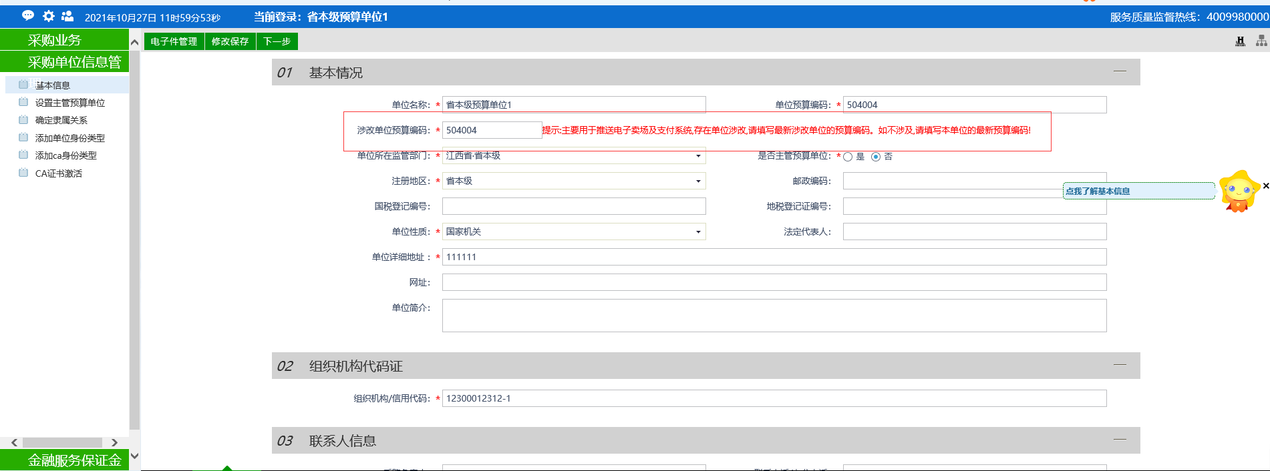

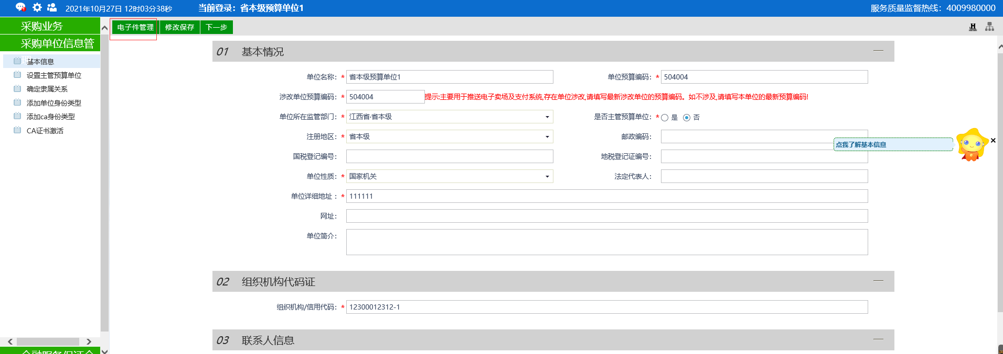

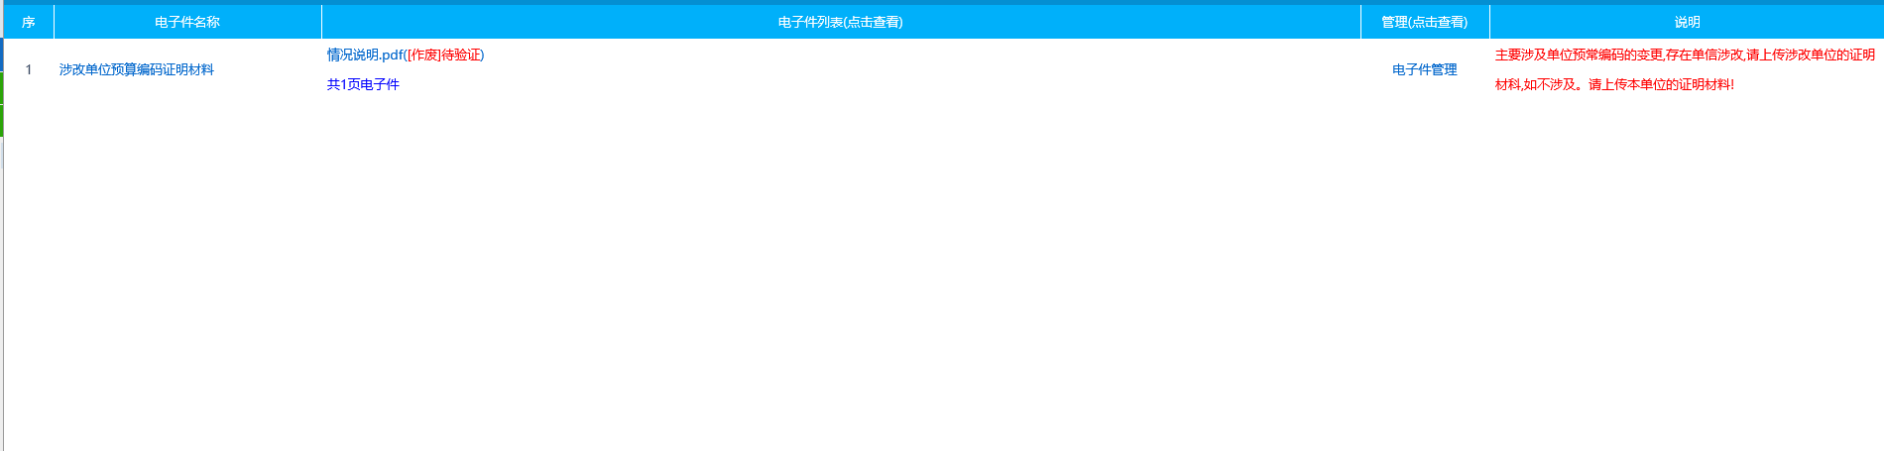

# 电子卖场

## 电子卖场

一、主管单位挑选组织形式选择集中-电子卖场，进入菜单“挑选组织形式—集中-电子卖场”，如下图：

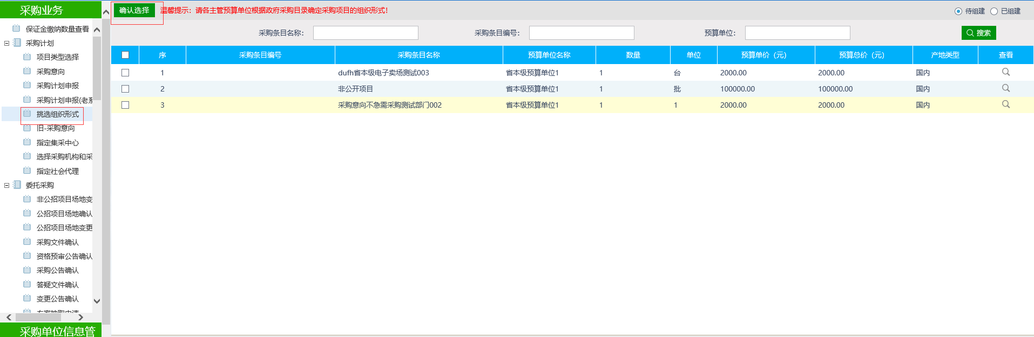

二、挑选条目信息，点击 按钮后跳出如下页面（**只有主管预算单位才能挑选组织形式**）。

三、确定组织形式：选择集中-电子卖场，如下图所示：

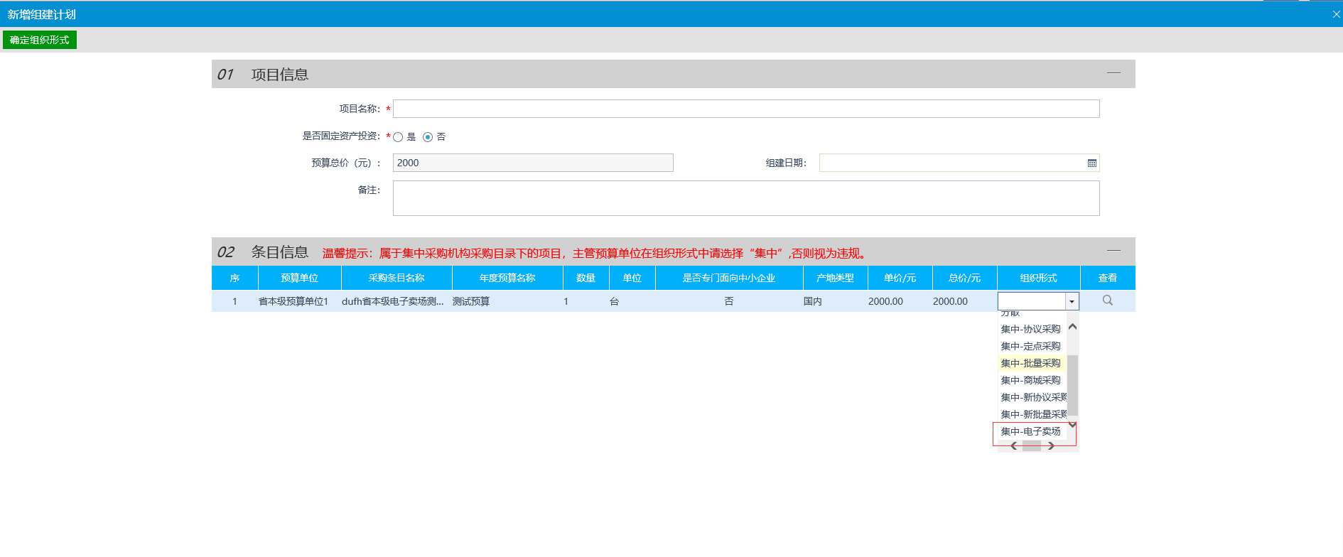

四、点击确定组织形式，如果弹出提示：“请先进行预算单位基本信息涉改单位预算编码的完善，再进行电子卖场流程”。请先到采购预算单位基本信息中完善“涉改单位预算编码”提交给当地采购办审核通过，再通过主管预算单位进行挑选组织形式，选择集中-电子卖场。

# 意向公开及采购需求管理

预算单位增加一个菜单-项目类型选择，项目类型有三种：普通采购；急需采购；协议、批量、定点、商城、卖场。只有选择普通采购的预算，才必须做意向公开；急需采购或“协议、批量、定点、商城、卖场”，无需做采购意向公开。意向公开流程调整到申报采购计划之前，意向公开截止时间到了，才可以进行申报采购计划流程操作。

## 项目类型选择

以采购预算单位身份登入用户系统，点击项目类型选择，如下图：

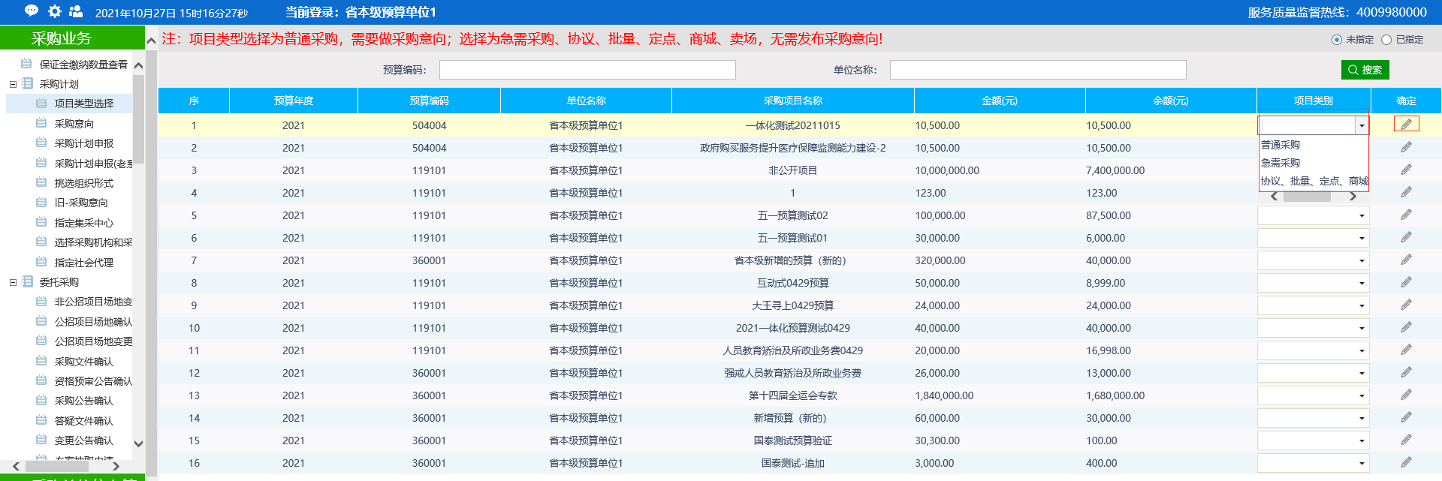

**只有选择普通采购的预算，才必须做意向公开；急需采购或“协议、批量、定点、商城、卖场”，无需做采购意向公开。只有开通意向公开的采购预算单位才可以选择项目类型，未开通提示无权限操作。**

## 采购意向

以采购预算单位身份登入用户系统，点击采购意向，如下图：

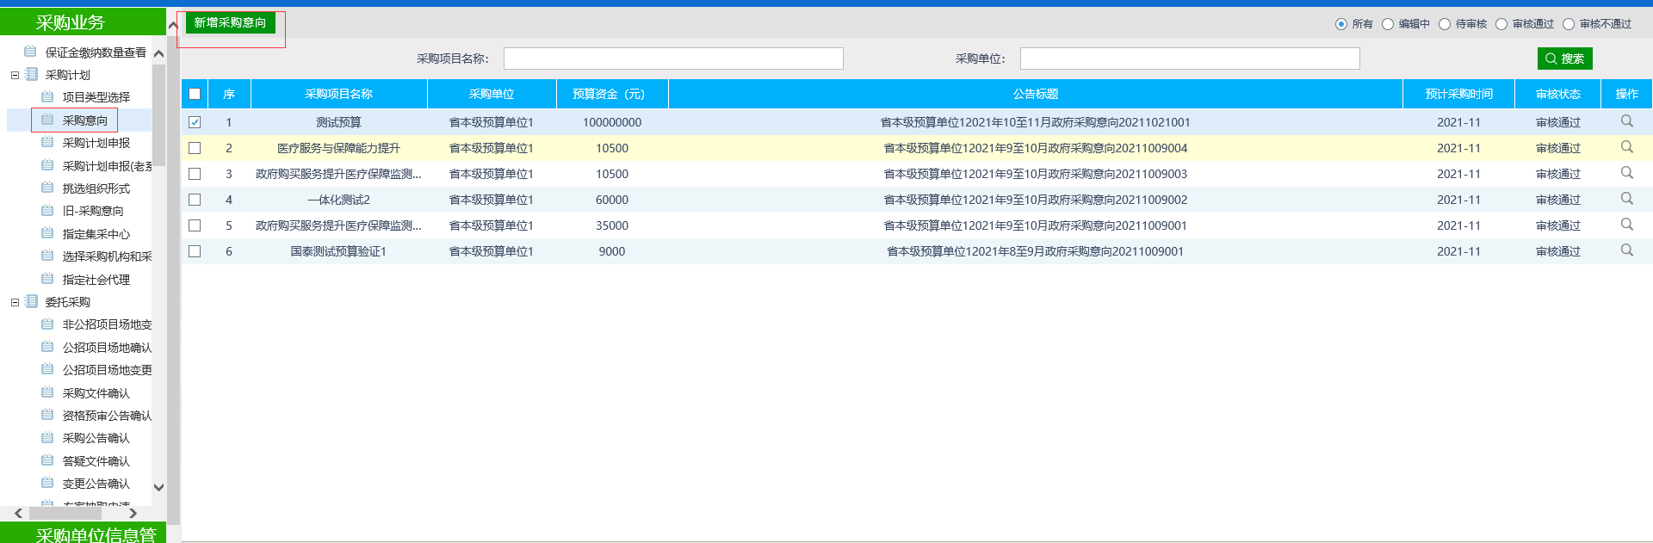

**只有选择普通采购的预算，才必须做意向公开；急需采购或“协议、批量、定点、商城、卖场”，无需做采购意向公开。只有开通意向公开的采购预算单位才可以选择项目类型，未开通提示无权限操作。**

## 申报采购计划

以采购预算单位身份登入用户系统，点击申报采购计划，如下图：

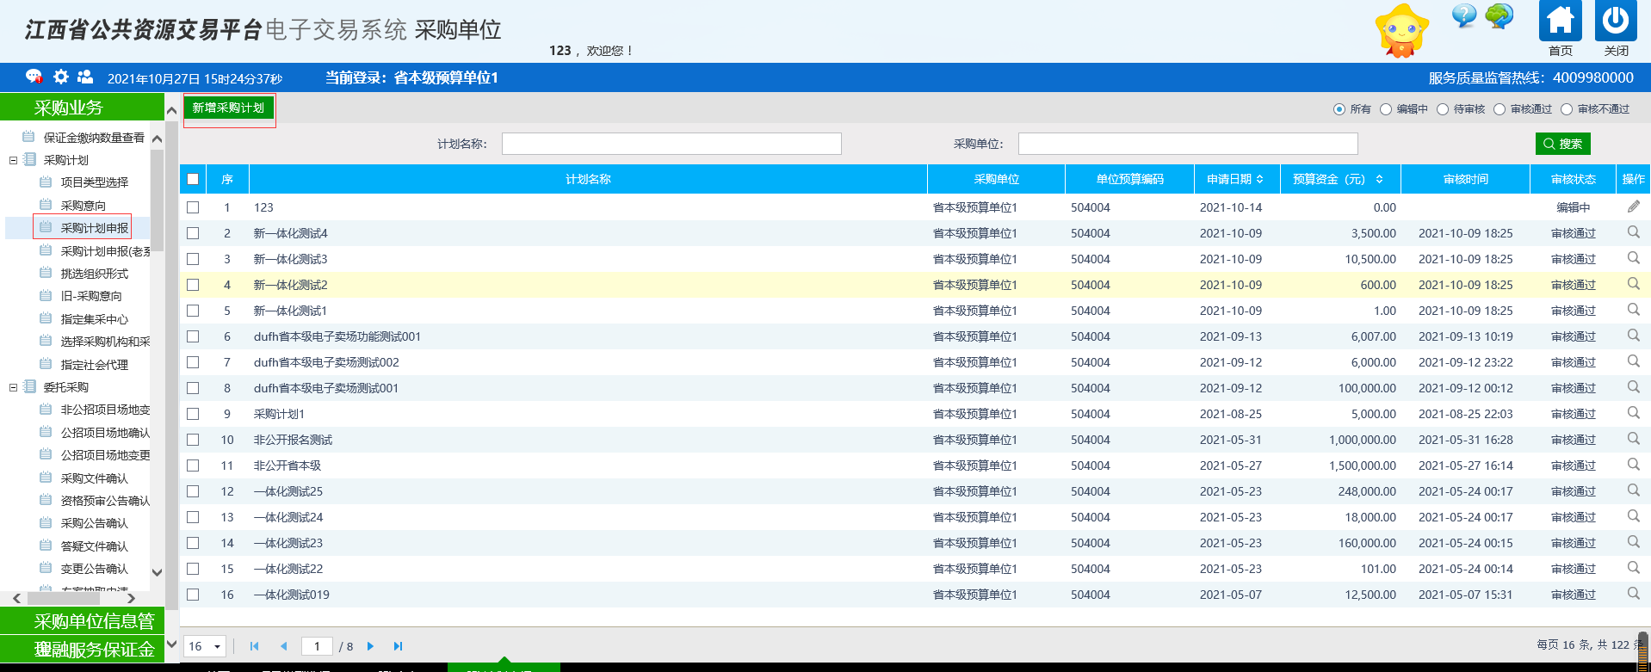

点击新增采购计划，如下图：

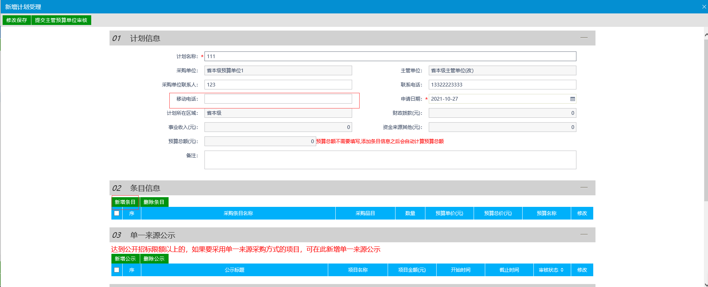

采购需求管理，增加了4个附件，审查意见书、采购实施计划、采购需求、采购需求调查报告

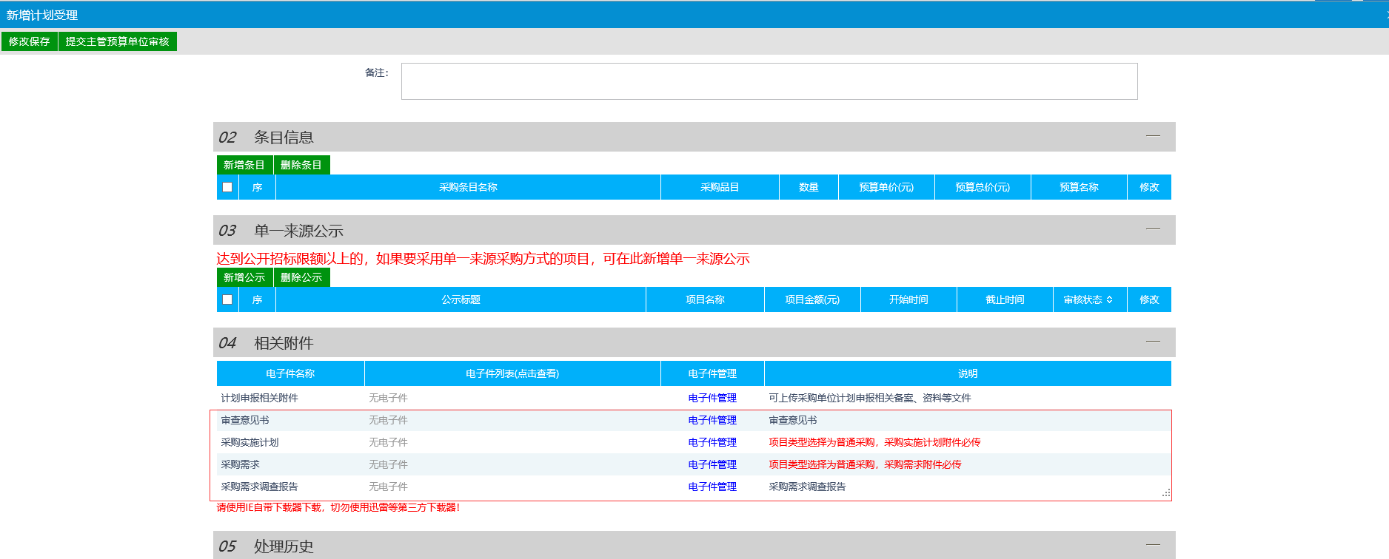

**只有选择普通采购的预算，采购实施计划和采购需求必须上传；急需采购或“协议、批量、定点、商城、卖场”，采购实施计划和采购需求非必须上传。审查意见书和采购需求调查报告为非必填。**

点击新增条目，如下图：

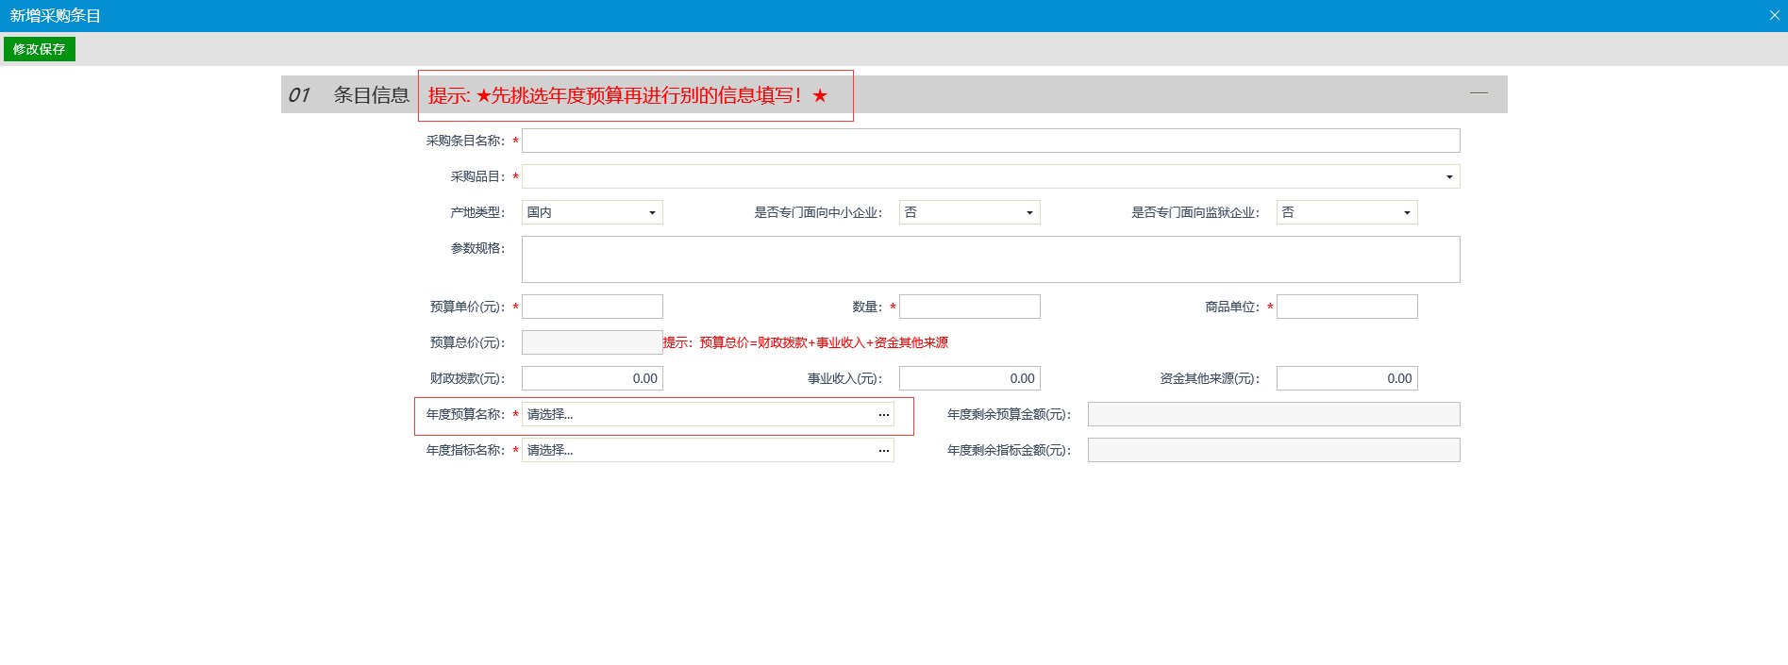

点击年度预算名称，如下图：

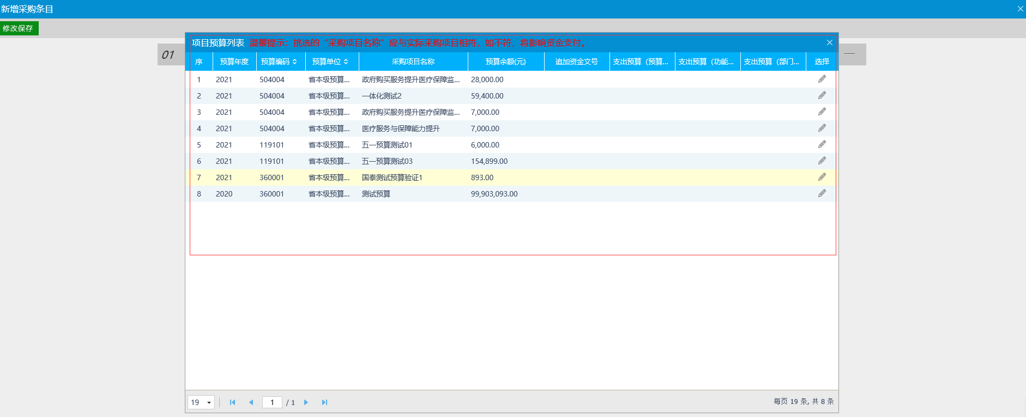

**如果没有对应预算信息，请查看意向公开是否过了截止时间。可以挑选到上一年度12月1日-12月31日采购意向审核通过的预算（比如：2022年可以挑选到2021年12月1日-2021年12月31日采购意向审核通过的预算）。**

# 一体化平台功能

一体化平台功能，采购单位主要涉及到申报采购计划、组建分包、合同备案及验收单、手动关联一体化预算。

## 采购预算

采购预算分为两种类型，一种是新增预算（即虚拟预算），由采购办手动新增用于一体化预算还未下来的情况，具体有相关规定，按照相关规定申请，后续涉及关联预算推送一体化进行支付；一种是来源于一体化预算，采购人在一体化平台申报通过后，一体化会将预算推送至交易平台；

1. 采购预算单位在一体化平台预算审核通过之后，一体化平台会把对应审核通过的采购预算信息推送到政府采购系统；采购办可以查看本辖区内的一体化平台推送的采购预算；
2. 要求本辖区内所有采购预算单位中基本信息的单位预算编码同一体化单位基本信息中的预算编码一致，否则影响后期流程。请采购办审核本地采购预算单位基本信息时，先核对是否一致，再进行审核通过。

3、只由一体化预算完全未使用情况下，才能进行预算调整，在一体化系统调整后，找对应采购办进行批量重置预算匹配，匹配后成功后，预算将进行相应的变更；如一体化预算存在使用情况，必须删除至最初预算未使用状态，如无法回到一体化最初未使用的状态，无法进行变更（调增调减）预算，即使一体化调整了，交易平台进行批量重置预算匹配将无法变更；请在一体化平台重新去新增新的一笔预算。

注：单位所在地区化代码也需一致。

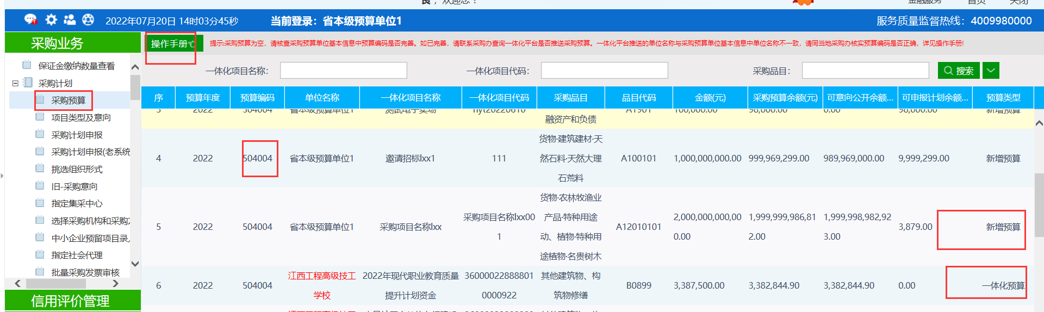

## 申报采购计划

以采购预算单位身份登入用户系统，点击申报采购计划，如下图：

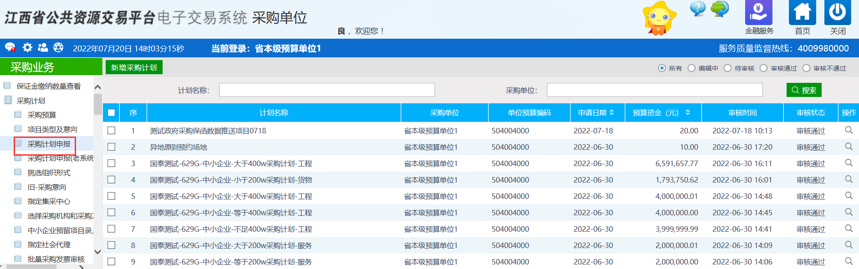

点击新增采购计划，如下图：





点击新增条目，如下图：



点击年度预算名称，如下图：



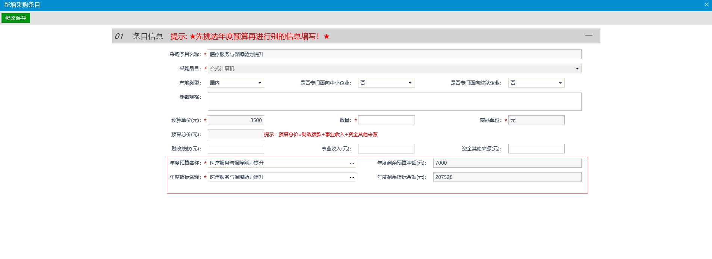

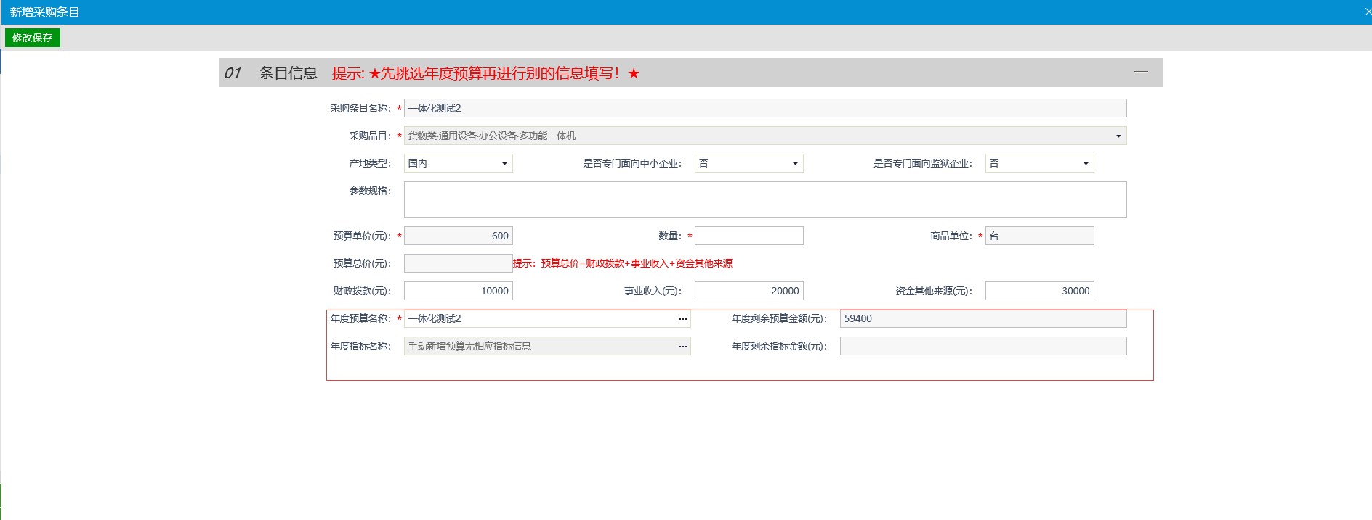

**年度预算包括新增的预算、一体化推送预算；**

## 组建分包

招标代理组建分包，挑选采购条目信息时，挑选的采购条目中存在关联一体化平台的预算和指标的，组建分包所有条目的项目代码和项目名称一致方可进行组建项目

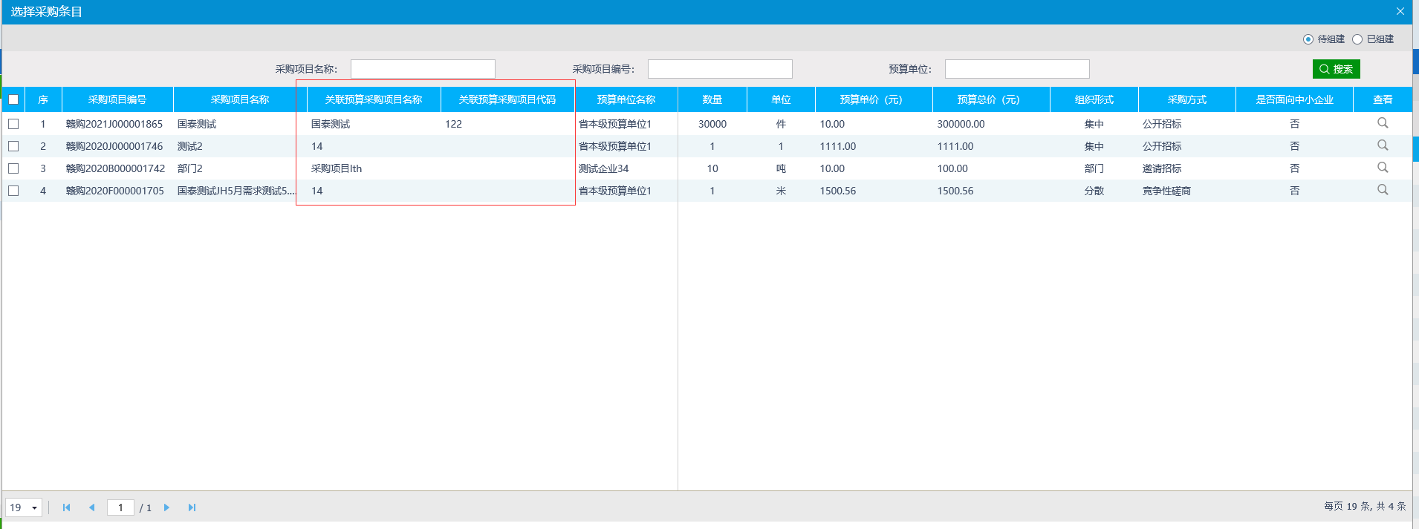

## 合同备案及验收单

1、除省本级采购单位外，其他地方的采购单位与一体化支付平台完成对接是从2022年1月1日开始，预算为2022年产生的，并且使用2022年预算的项目才会推送一体化支付平台，采购人在一体化平台进行支付；使用2022年之前的预算的项目不管合同备案时间是何时，都是采用原支付方式，交易平台未与一体化对接；

2、2022年本年度在6月22日后备案的招标类项目（采购方式为公开、竞谈、磋商、询价、邀请、单一来源，合同备案后推送一体化支付平台）、协议类（新协议采购、协议采购、定点采购、批量采购流程，需做完验收单才会推送一体化支付平台）推送项目信息至一体化平台支付中间库，由采购办进行手动推送，可在“新手动推送一体化”模块下查看并推送；

1. 使用2022年本年度预算的协议类采购项目，6月22日前做的需要退回合同备案，重新修改提交（主要因为跟一体化重新对接，一体化需要交易平台推送合同名称、合同签订日期，但因原平台无该字段，后面对接完后，因已经完成的项目没有该字段，因此需要重新补填，可联系对应采购办退回重新填写），做完验收单，找采购办重新进行推送；如果做了验收单需先联系对应监管部门采购办（采购监管处）删除验收单，然后退回合同备案，进行修改提交，完成验收单后，再联系采购办推送

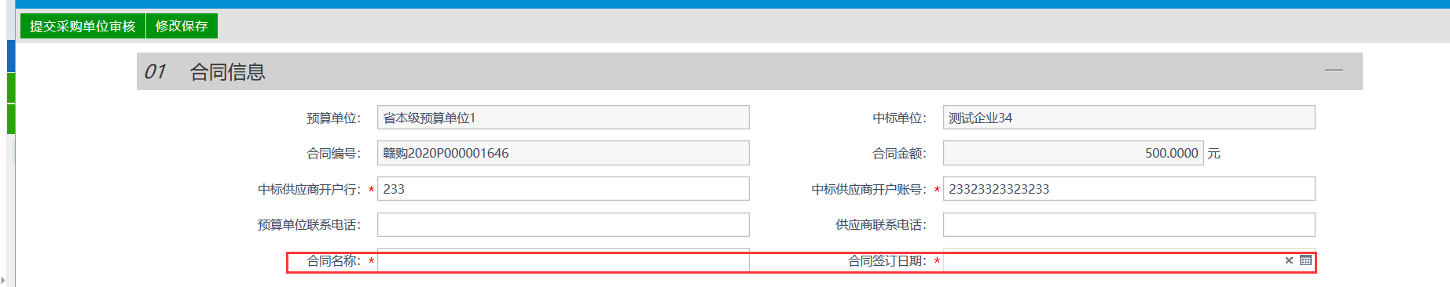

4、合同备案模块下快速查看项目的预算年度和预算类型。

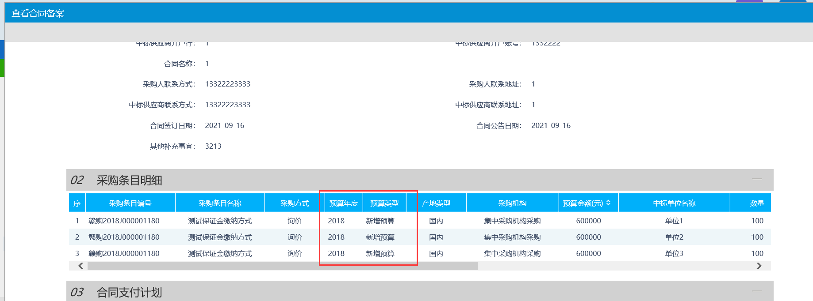

## 手动关联一体化预算

针对全省范围采购人使用2022年包括2022年之后的虚拟预算（采购办新增预算），在交易平台走的项目，由采购人去一体化上申请预算后，待一体化预算推送到交易平台后，由采购人在手动关联一体化模块下关联预算，关联后自动推送至一体化；项目根据合同金额进行支付，关联后自动扣除对应的一体化支付金额，可进行多次分批付款，如分批付款需重新新增明细进行关联，由采购人推送一体化系统，该类项目无需联系采购办推送，是否推送查看“推送状态”。

